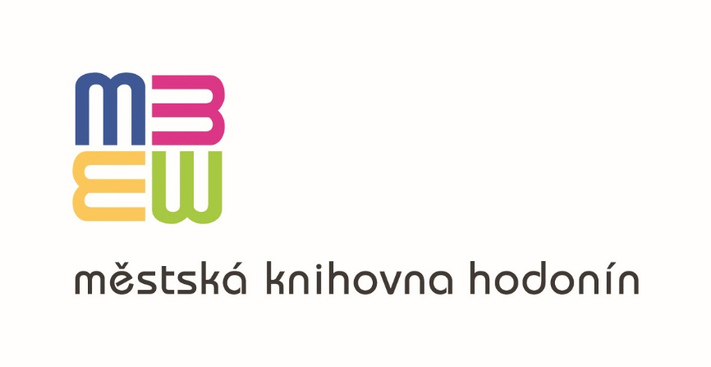
Vážené kolegyně, vážení kolegové
regionální oddělení Městské knihovny Hodonín Vás zve na výjezdní poradu knihovníků profesionálních i neprofesionálních knihoven hodonínského regionu, která se koná
ve středu 25. září 2019.

Program:
7.15 – 7.30 - prezence účastníků, odjezd od Městské knihovny Hodonín
11.00 – 13.00 - návštěva Knihovny Třinec - prohlídka knihovny
13.00 – 14.30 - oběd
14.45 - odjezd do Hodonína

Odjezd z Hodonína je plánován nejpozději v 7.30 hod., předpokládaný návrat do Hodonína v 18.00 hod. Zájezd je pro knihovnice/knihovníky zdarma.
Počet míst je limitován, proto svoji účast potvrďte do 18.9.2019 do MěK Hodonín - e-mailem:
stipska.jitka@knihovnahod.cz, nebo telefonicky na číslo 518 322 040, 606 694 561.

Mgr. Hana Šimonová
ředitelka MěK Hodonín

Vyřizuje:
Bc. Jitka Štípská
oddělení informačních zdrojů a regionálních služeb

